Innhold

1 Hensikt 1

2 Målgruppe og avgrensning 1

3 E-læringskurs 1

4 Ansvar 1

5 Bestilling av blodkomponent/blodprodukt 1

5.1 Finne InterInfo i DIPS 2

5.2 Sjekk at pasienten har tatt pretransfusjonsprøve og se status i InterInfo 2

5.3 Utfylling av ny blodbestilling i InterInfo 2

5.4 Bekreftet bestilling 3

6 Levering av blodprodukter fra blodbanken 3

7 Pasienter med Sigcelleanemi/thalassemi 3

7.1 Bestilling av planlagte blodtransfusjoner til pasienter med sigcelleanemi/thalassemi 4

8 Nødrutine ved stopp i DIPS/Interinfo 4

9 Referanser 4

# Hensikt

Veileder for bestilling av blodprodukter for sykepleier og lege.

# Målgruppe og avgrensning

Gjelder barn og unge over tre måneder og under 18 år knyttet til onkologisk og hematologisk seksjon på barne- og ungdomsklinikken.

# E-læringskurs

E-læringskurset: «DIPS Blodbestilling og transfusjonsregistrering» skal gjennomføres for alle sykepleiere ved medisin B, se krav i kompetanseportalen.

# Ansvar

Transfusjon skal ordineres av lege i Meona, og utføres av lege eller sykepleier. Sykepleier bestiller blod i DIPS/Interinfo, dette kan også gjøres av lege.

# Bestilling av blodkomponent/blodprodukt

Blodprodukter bestilles i DIPS/Interinfo. Se også overordnet nivå-1 rutine: [Pretransfusjonsprøve og bestilling av blod (helse-bergen.no)](https://handbok.helse-bergen.no/docs/pub/DOK32613.pdf)

## Finne InterInfo i DIPS

• Åpne DIPS – aktiver aktuell pasient og velg Støtte

• Velg InterInfo (blodbank)

• Velg blodbank (=sykehuset du arbeider ved)

• InterInfo åpnes i nytt vindu

## Sjekk at pasienten har tatt pretransfusjonsprøve og se status i InterInfo

Alle pasienter som skal ha blodprodukter, må være blodtypet to ganger. Pasienter som skal ha erytrocytter eller fullblod må i tillegg ha gyldig pretansfusjonsundersøkelse. Det trengs ikke gyldig pretransfusjonsundersøkelse for å bestille trombocytter.

Slik ser skjermbilde ut når det er klart for å registrere blodbestilling i InterInfo:

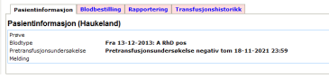Pasienten er blodtypet første gang i 2013, og det kan bestilles erytrocytter på

pretransfusjonsundersøkelse fram til 18/11-21.

Dersom pasienten fra tidligere har påvist antistoff vil det ligge tekst i meldingsfeltet

nederst og skjermbildet i InterInfo ser slik ut:

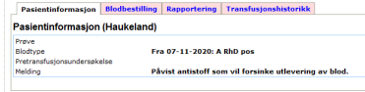

OBS: Her er det ikke tatt

pretransfusjonsprøve av pasienten og

blodtyping er utført i 2020.

## Utfylling av ny blodbestilling i InterInfo

• Velg arkfanen **Blodbestilling**, og knappen **Ny bestilling.**

• Fyll inn planlagt dato/klokkeslett, prioritet (som oftest rutine), indikasjon/diagnose (som oftest Anemi) og rekvirerende lege.

• Utfylling av feltene Rekvirent/Betalende avd./Mottakende avd.:

Trykk på symbolknappen med tre prikker, skriv inn avdeling, for eksempel Medisin B eller BUK dagpost

• Angi antall produkter i felt bak ønsket produkt. Antall produkter avhenger av mengde blodprodukt ordinert i Meona. En pose Erytrocytter inneholder omtrent 275 ml. En pose trombocytter inneholder omtrent 350 ml.

• Hos barn under 18 år tilknyttet hematologisk/onkologisk seksjon skal det alltid krysse av på «bestrålt» på bestilling av både erytrocytter og trombocytter.

• Det er svært sjeldent behov for å bestille HLA-forlikelige trombocytter, dette bestemmes i så fall av pasientansvarlig lege i samarbeid med lege fra blodbanken.

• Avslutt og send bestillingen til AIT ved å trykke på: *Send bestilling*

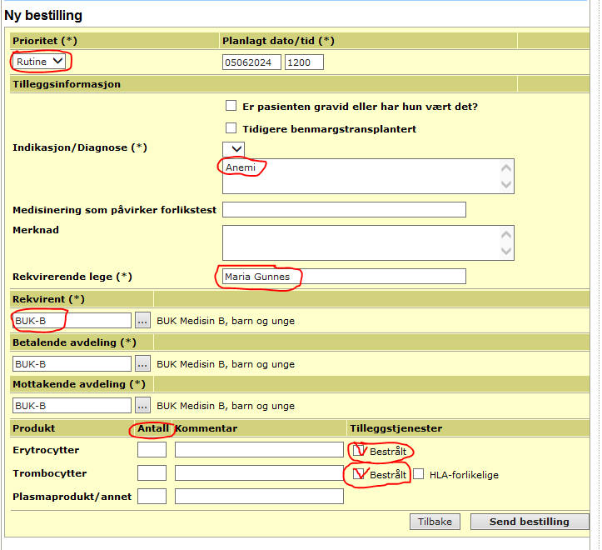

## Bekreftet bestilling

Når bestillingen er sendt, vil du få en bekreftelse på at bestilling er godkjent, med et

bestillingsnummer.

Status «Mottagen» kommer opp når blodbanken har mottatt bestillingen.

# Levering av blodprodukter fra blodbanken

Etter bestilling er mottatt på blodbanken, kan portør bestilles i Imatis til å hente blodprodukt etter avdelingens rutine.

# Pasienter med Sigcelleanemi/thalassemi

For å forhindre immunisering, er det anbefalt at det gis så fenotypelikt blod som mulig ved transfusjon til disse pasientene. For å sikre dette, må det kalles inn spesielle blodgivere - som har en fenotype (utvidet blodtype) som er mest mulig lik barnet sin.

Blodbanken trenger derfor bestilling på disse minst en uke før planlagt transfusjon. Bestilling legges helst inn så snart en har neste (tentative) transfusjonsdato.

## Bestilling av planlagte blodtransfusjoner til pasienter med sigcelleanemi/thalassemi

For å skille spesialbestilling til pasienter med sigcelleanemei/thalassemi fra vanlige blodbestillinger, fylles det inn særskilt tekst i bestillingskjema:

* **Indikasjon/diagnose:** Sigcelleanemi eller Thalassemi
* **Merknad:** Pasient med behov for fenotypelikt blod. Forhåndsbestilling til AIT.

# Nødrutine ved stopp i DIPS/Interinfo

Se nivå-1 rutine ved stopp i DIPS/interinfo: <https://handbok.helse-bergen.no/docs/pub/dok37435.htm>

# Referanser

Interne referanser

|  |  |
| --- | --- |
|  |  |

<https://handbok.helse-bergen.no/docs/pub/dok37435.htm>

[Praktisk transfusjon (helse-bergen.no)](https://handbok.helse-bergen.no/docs/pub/DOK32611.pdf)